EXEMPLES de résolutions de problème

Thème : matériaux
« Nouveaux matériaux»
POTS CATALYTIQUES EN OR

http://ww3.advancedcreation.fr/blog/tutoriels/29-03-2010-tuto-voiture-en-or | Pourquoi mettre de l’or dans les pots d’échappement ?

Questions

En vous appuyant sur les documents donnés pages 1 à 4, répondre aux questions suivantes :

1) Quels sont les problèmes liés à l’émission de monoxyde de carbone par les véhicules ? Quelles réponses apportent la chimie pour les résoudre ?

2) Quelle amélioration notable apporte le remplacement du métal platine par l’or ?

3) Evaluer la taille d'un cluster d'or. Comparer celle-ci à celle d'un atome d'or.

4) Quelles sont les conditions optimales d’un ajout d’or dans les pots catalytiques ?

Document 1 : Production et danger du monoxyde de carbone

La présence de monoxyde de carbone dans l’atmosphère est due principalement, dans notre hémisphère, à l’utilisation de combustibles fossiles (chauffages industriels et domestiques, voitures automobiles) et, dans l’hémisphère sud, au brûlage des savanes et des forêts tropicales. Il est redouté localement dans les grandes métropoles par temps anticyclonal, mais il inquiète surtout les scientifiques parce que l’augmentation de sa concentration dans la basse atmosphère (biosphère) favorise l’accumulation d’ozone, gaz très toxique pour les humains et pour les plantes, et de méthane qui participe à l’effet de serre. Il réagit avec les radicaux hydroxyle de l’air qui le transforment notamment en dioxyde de carbone. En consommant une partie de ces radicaux, il réduit sensiblement leur rôle de « nettoyeur de l’atmosphère ».
L’analyse des gaz d’échappement montre que ceux-ci sont essentiellement constitués de vapeur d’eau et de dioxyde de carbone, mais qu’ils contiennent aussi du monoxyde de carbone CO, des oxydes d’azote notés NO_{x} (essentiellement NO et NO₂) et des hydrocarbures (abréviation utilisée dans l’industrie : HC) non brûlés lors de l’explosion. Ces trois « produits » CO, NO_{x} et HC, contribuent très fortement à la pollution atmosphérique ; aussi leur élimination à la sortie du moteur est souhaitable. Le système le plus efficace aujourd’hui est le pot d’échappement à trois voies, encore appelé pot catalytique.

Document 2 : Rôle du pot catalytique

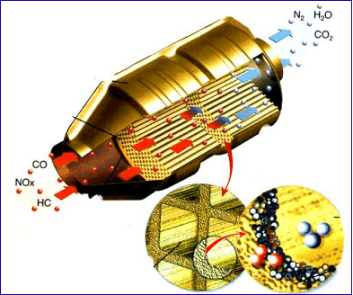
Depuis 1993, le pot catalytique est obligatoire sur toutes les voitures neuves. Il tire son nom de la catalyse, phénomène qui accélère une réaction chimique. En effet, les moteurs sont censés brûler l’essence pour la transformer en dioxyde de carbone, azote et vapeur d’eau. Mais la combustion n’est pas optimale, et les gaz d’échappement contiennent aussi des composés toxiques tels que le monoxyde de carbone, les hydrocarbures imbrûlés ou les oxydes d’azote. Pour éliminer ces derniers, le pot catalytique provoque leur oxydation avec le dioxygène encore présent dans les gaz.
Le pot catalytique est un support en céramique (résistante à de très hautes températures), de capacité de un à deux litres. Sa structure en « nid d’abeille » est formée de petits canaux de section carrée à l’intérieur desquels se trouvent des particules microscopiques de métaux précieux (rhodium, platine et palladium). En fonctionnement normal, le pot catalyseur élimine plus de 99% des gaz toxiques mais à condition que la température dépasse les 400 °C. Le pot d’échappement n’atteint cette température qu’au bout de 10 km de trajet environ, il n’est donc pour l’instant d’aucune efficacité pour les petits trajets (soit pour en moyenne la moitié des trajets effectués par les automobilistes !).
http://lespluiesacidestpe.e-monsite.com/pages/lutter-contre-ce-fleau/empecher-les-pluies-acides.html

Document 3 : Rôle des nanoparticules d’or dans les pots catalytiques

L’or, qui est le métal le plus noble, a longtemps été considéré comme catalytiquement inactif. C’est en 1987 que le groupe du Dr. Haruta découvre les propriétés catalytiques tout à fait remarquables de l’or dans la réaction d’oxydation de CO (CO + ½O₂ → CO₂) à basse température, entre 25 et 70°C, réaction qu’aucun autre métal n’était capable de catalyser à de telles températures. La clé de cette découverte fut la capacité de ce groupe à préparer des nanoparticules d’or, supportées sur des oxydes réductibles (TiO₂, Fe₂O₃), grâce à la mise au point de méthodes de préparation (co-précipitation et dépôt-précipitation) autres que les méthodes classiques d’imprégnation utilisées jusqu’alors. […]
D’une manière générale, l’efficacité des nanoparticules en catalyse provient en partie de leur très grande surface utile par rapport à leur volume. Par ailleurs, les nanoparticules d’or sont économiquement plus intéressantes que le platine qui coûte très cher et qui est moins abondant.
Document 4 : L’or
Elément or : ₇₉Au
Masse atomique : (196,966569±4×10⁻⁶) u
Rayon atomique : 135 pm
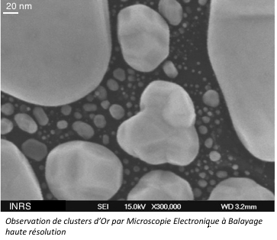
http://lmn.emt.inrs.ca/FR/FichesLMN/Fiche_28.htm

Un cluster d’or est une nanoparticule d’or.

Document 5 : L’or en catalyse : influence de la température, du support et de la quantité et de la taille des clusters
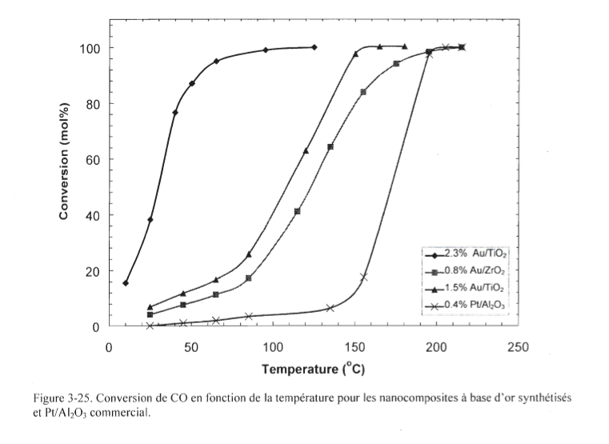
www.theses.ulaval.ca/2008/25081/25081.pdf

Le taux de conversion correspond au pourcentage de réactif consommé par une transformation chimique.

L’oxydation de CO n’a pas lieu sur or massif, par contre si l’or est dispersé sur un support sous forme de nanoparticules, une activité extraordinaire a été observée. Valden et ses collaborateurs ont étudié la cinétique de l’oxydation du CO à basse température sur des clusters d’or de différentes tailles supportés sur titane en couches minces. Ils ont observé une dépendance forte du TOF et de l’énergie d’activation avec la taille des clusters d’or.
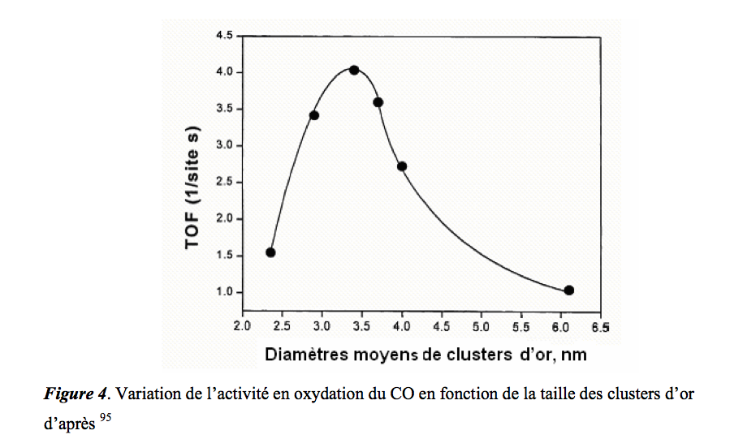
TOF = Turn Over Frequency : nombre de molécules converties par unité de temps et par site actif

http://scd-theses.u-strasbg.fr/922/01/IVANOVA2005.pdf

BILBLIOGRAPHIE
Textes :
http://centrefrancophone-bg.org/dnl/chimie10/11.pdf
http://www.linternaute.com/science/technologie/comment/06/pot-catalytique/pot-catalytique.shtml
http://91.121.18.171/sfc/FichCataSFC/fiche48.pdf
http://lmn.emt.inrs.ca/FR/FichesLMN/Fiche_28.htm
http://www.insp.jussieu.fr/webornano/ressources/2007/Catalyse_par_or%20_extrait%20SFC_.pdf
http://scd-theses.u-strasbg.fr/922/01/IVANOVA2005.pdf

ELEMENTS DE REPONSE

POTS CATALYTIQUES EN OR

Quelles sont les conditions optimales d’un ajout d’or dans les pots catalytiques ?

Question 1
- Un moteur de voiture réalise des réactions de combustion d’alcanes (présents dans l’essence). Il se forme alors des espèces tel que le monoxyde de carbone, le monoxyde d’azote etc…
Le monoxyde de carbone est un gaz très toxique pour l’être humain et de plus il contribue à l’effet de serre. (Documents 1 et 2)
- Le rôle du pot d’échappement est de réaliser la réaction chimique d’oxydation le monoxyde de carbone en dioxyde de carbone, moins toxique que le monoxyde de carbone.
CO + ½ O₂ = CO₂
Cette réaction est lente et se fait à température élevée ; l’utilisation du platine dans des pots d’échappement permet d’abaisser la température et d’augmenter la vitesse de cette réaction, le platine est qualifié de catalyseur.
Question 2

L’intérêt d’utiliser de l’or et plus particulièrement des nanoparticules d’or est de travailler à basse température et donc de pallier au principal problème des catalyseurs actuels, tout en réalisant des économies financières. (document 3)
Ceci permet alors de libérer dans la nature une quantité bien moins importante de monoxyde de carbone qu’avec un catalyseur en platine.

Question 3

- Grâce à l’échelle de l’image au microscope électronique à balayage, on peut mesurer la taille des clusters. Ceux-ci sont de l’ordre du nm jusqu’à quelques centaines de nm pour les plus gros, il s’agit de l’échelle nanométrique.
On est dans le domaine des nanoparticules.
- On peut comparer la taille d’un cluster à celle d’un atome d’or :
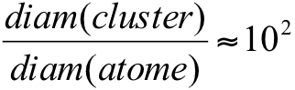

Question

D’après les graphes du document 5, plusieurs paramètres jouent un rôle sur la catalyse de la réaction d’oxydation du monoxyde de carbone en dioxyde de carbone.
La catalyse sera optimale pour les conditions suivantes :
- Le support de dépôt du catalyseur sera constitué d’oxyde de titane.
- La quantité de dépôt du catalyseur sur le support sera de l’ordre de 2,3 %.
- La taille des clusters d’or sera de 3,5 nm afin d’avoir une activité (ou TOF) maximale.

Thème : son et musique
LA GUITARE

La photo ci-dessous nous montre Carlo Domeniconi, guitariste virtuose italien.

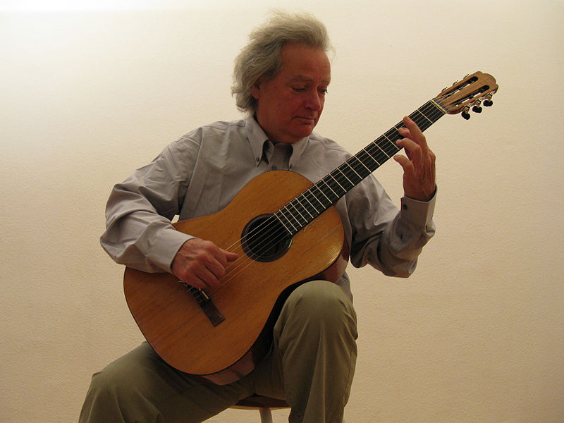
http://fr.wikipedia.org/wiki/Fichier:Carlo-domeniconi

Comme le montre la photo, pour modifier la hauteur du son émis, le guitariste appuie sur la corde au niveau d’une case de façon à modifier la longueur de la corde utilisée. Des pièces métalliques, nommées frettes, délimitent les cases sur le manche d’une guitare.
Comment sont positionnées les frettes sur le manche d’une guitare ?
Questions
- En vous aidant du document 1, discuter qualitativement de l’influence de la longueur, de la tension et de la masse par unité de longueur de la corde sur la fréquence du son émis par une corde vibrante.
- Comment le guitariste passe-t-il d’une note do à la note ré d’une même octave?
- En utilisant les informations contenues dans le document 2, déterminer les fréquences de Do₃ et Do₄.
- Prévoir les positions approchées en cm des 4 premières frettes. Effectuer ensuite quelques vérifications simples à l’aide de la photo du document 1.

Document 1 : Guitare et corde vibrante
- Description du manche d’une guitare
La photo ci-dessous montre le manche d’une guitare classique. La longueur L₀ d’une corde à vide est de
65,2 cm.

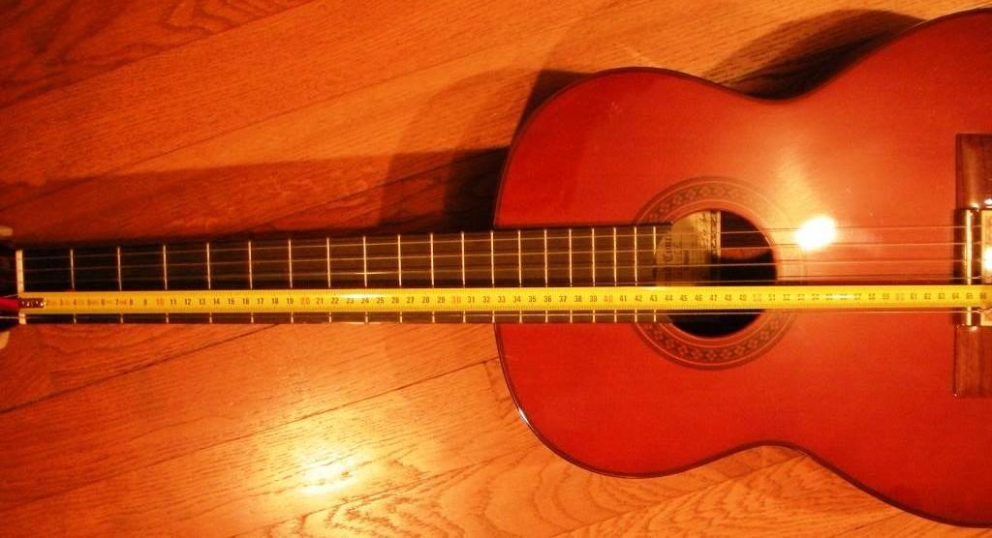
frettes nº 1 ,2, 3…
manche
L₀ : longueur à vide
- Corde vibrante
Si l’on considère une corde vibrante maintenue entre ses deux extrémités, la hauteur du son émis dépend de la longueur L de la corde, de sa masse par unité de longueur μ et de la tension T de la corde.
La composition spectrale du son émis est complexe et la fréquence f du fondamental est donnée par la relation$f=\frac{1}{2L}\sqrt{\frac{T}{μ}}$.
L
Corde vibrante
Document 2 : la gamme tempérée.
- Les notes se suivent dans l’ordre Do, Ré, Mi, Fa, Sol, La, Si, Do ; un « cycle » correspond à une octave.

- On envisage 10 octaves numérotées de -1 à 8.

- Chaque note d’une gamme est caractérisée par sa fréquence. Par convention, le La₃ (diapason des musiciens) a une fréquence de 440 Hz.

- Le passage d’une note à la note du même nom située à l’octave supérieure multiplie sa fréquence par deux ainsi la fréquence du La₂ est 220 Hz et celle du La₄ de 880 Hz.

- Dans la gamme tempérée, si l’on note f la fréquence de la note fondamentale Do d’une octave donnée, le rapport de la fréquence d’une note sur la note précédente est égale à ${\left(2\right)}^{\frac{1}{\text{12}}}≈1,\text{059}$ce qui donne le tableau suivant pour une octave donnée :

Note | fréquence
Do | f
Do# Réb | ${\left(2\right)}^{\frac{1}{\text{12}}}$*f = 1,059*f
Ré | ${\left(2\right)}^{\frac{2}{\text{12}}}$*f = 1,122*f
Ré# Mib | ${\left(2\right)}^{\frac{3}{\text{12}}}$*f = 1,189*f
Mi Fab | ${\left(2\right)}^{\frac{4}{\text{12}}}$*f = 1,260*f
Mi# Fa | ${\left(2\right)}^{\frac{5}{\text{12}}}$*f = 1,335*f
Fa# Solb | ${\left(2\right)}^{\frac{6}{\text{12}}}$*f = 1,414*f
Sol | ${\left(2\right)}^{\frac{7}{\text{12}}}$*f = 1,498*f
Sol# Lab | ${\left(2\right)}^{\frac{8}{\text{12}}}$*f = 1,587*f
La | ${\left(2\right)}^{\frac{9}{\text{12}}}$*f = 1,682*f
La# Sib | ${\left(2\right)}^{\frac{\text{10}}{\text{12}}}$*f = 1,782*f
Si Dob | ${\left(2\right)}^{\frac{\text{11}}{\text{12}}}$*f = 1,888*f
Do Si# | 2*f

- Pour une corde donnée, pour passer par exemple d’un Ré à un Re#, le guitariste bloque cette corde sur la case située juste en dessous de celle utilisée pour jouer le Ré.
ELEMENTS DE REPONSE

GUITARE

Comment sont positionnées les frettes sur le manche d’une guitare ?

Eléments de réponses

Question 1

- Si L diminue, T ou μ augmentent, la fréquence f du son émis augmente.

Question 2

- Le guitariste déplace son doigt de 2 cases de façon à raccourcir la corde.

Question 3

- f_{Do3} = $\frac{f_{\text{La}3}}{1,\text{682}}$ = $\frac{\text{440}}{1,\text{682}}$ = 262 Hz
- f_{Do4} = 2 f_{Do3} = 2 $\frac{f_{\text{La}3}}{1,\text{682}}$=$\frac{2×\text{440}}{1,\text{682}}$ = 523 Hz
Question 4

- Si $f_{i}$ est la fréquence du son émis lorsque la corde est bloquée sur la frette n°i et L_{i} la longueur alors utile de la corde, on a :$L_{i}=\frac{1}{2f_{i}}\sqrt{\frac{T}{μ}}$.
La gamme tempérée est construite de telle sorte que : $f_{i}=2^{\frac{i}{\text{12}}}f_{o}$.
Or $L_{o}=\frac{1}{2f_{o}}\sqrt{\frac{T}{μ}}$d’où : L_{i} = L_{o}$\frac{f_{o}}{f_{i}}$. Il vient : L_{i} = $\frac{L_{o}}{2^{\frac{i}{\text{12}}}}$. La distance d_{i} de la frette à l’extrémité du manche est donc : d_{i} = L_{o} – L_{i} = L_{o} (1 -$\frac{1}{2^{\frac{i}{\text{12}}}}$)
On trouve : d₁ = 3,6 cm ; d₂ = 7,1 cm ; d₃ = 10,4 cm ; d₄ = 13,5 cm.

- Sur la photo, la distance entre deux frettes successives diminue. Les valeurs numériques de cette distance sont successivement : 3,5 cm, 3,3 cm et 3,1 cm, valeurs décroissantes.
Détermination de l’échelle de la photographie du document 1 : 12,8 cm correspondent à 65,2 cm.
Positions des frettes numéro 1 à 4, mesurées sur la photo : 0,7 cm, 1,4 cm, 2,0 cm et 2,5 cm, soit en réalité : 3,6 cm, 7,1 cm, 10,2 cm et 12,7 cm, ce qui correspond aux résultats précédemment obtenus.

Thème : eau

L’EAU DE MER A CALVI
Quelle teneur en ammoniac dans l’eau de mer à Calvi ?

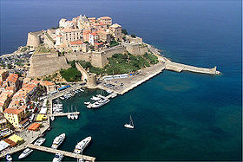  La ville de Calvi vue du ciel  http://fr.wikipedia.org/wiki/Calvi | L’eau de mer contient des espèces chimiques dont la teneur est étroitement reliée à l’activité de l’écosystème du milieu environnant. Un dérèglement de l’écosystème, par exemple une pollution, se répercute par des concentrations anormales en ces espèces.  Ce problème s’intéresse à la détermination de la concentration en ammoniac NH₃ d’un échantillon de l’eau de mer de Calvi, en Corse.

Questions

En vous appuyant sur les informations figurant dans les documents 1 à 5, répondre aux questions suivantes :

- Quel(s) intérêt(s) présente le dosage des ions ammonium contenus dans un échantillon d’eau de mer provenant de Calvi ?
- Analyser les étapes mises en œuvre dans la méthode de dosage des ions ammonium.
- Evaluer la teneur en ammoniac de l’eau de mer provenant de Calvi et commenter le résultat obtenu.

Document 1 : l’azote dans les eaux de mer

Valeurs des teneurs : L’analyse de l’eau, Jean Rodier, 2009 (Dunod)

Entres autres espèces chimiques potentiellement polluantes, on trouve, dans l’eau de mer, des composés azotés qui peuvent être présents sous différentes formes : gazeuse dissoute (diazote N₂, protoxyde d’azote N₂O, dioxyde d’azote NO₂), minérale (ion ammonium NH₄⁺, ion nitrite NO₂⁻, ion nitrate NO₃⁻) ou organique (amines, acides aminés). Les teneurs sont de l’ordre de 0 à 50 μg.L⁻¹ pour les ions ammonium, de 0 à 50 μg.L⁻¹ pour les ions nitrite et de 0 à 500 μg.L⁻¹ pour les ions nitrate.
Les ions ammonium interviennent à plusieurs niveaux dans le cycle de l’azote. Ils sont assimilés en tant que nutriments par les végétaux aquatiques (algues) et par certaines bactéries participant ainsi à leur prolifération. En outre, ces ions sont formés par dégradation de l’azote organique présent dans l’eau ou par excrétion directe par les poissons et certains invertébrés.
Du fait du caractère acide de l’ion ammonium, il existe toujours dans l’eau un équilibre avec sa forme basique NH₃ (ammoniac). Cette forme est toxique (pour les poissons par exemple) du fait de la présence d'un doublet non liant, capable de se lier aux éléments biologiques accepteurs d'électrons, pour former des complexes pouvant perturber le métabolisme. L'effet toxique se manifeste à partir d'une concentration en ammoniac de 0,07 mg.L⁻¹ en exposition continue pour laquelle on observera, entre autres, un retard de croissance chez certains êtres vivants ayant été mis en contact d'une quantité supérieure ou égale à cette valeur seuil.
Document 2 : La réaction de Berthelot : utilisation pour le dosage des ions ammonium

D’après l’introduction à la séance de travaux pratiques du master Océanographie de l’université de Marseille (T.Moutin ; M-P.Jouandet ; B.Beker) ; http://www.com.univmrs.fr/~moutin/IMG/pdf/TPCHIMIE_2008-2.pdf

Le dosage exploite une réaction développée par Marcelin Berthelot (1859). En milieu basique, les ions ammonium sont transformés totalement en ammoniac. L’ammoniac dissous réagit avec les ions hypochlorite ClO⁻ pour former une monochloramine. Ce composé, en présence d’ions phénolate et en milieu oxydant, donne lieu à la formation du bleu d’indophénol, de couleur bleue, que l’on peut doser par spectrophotométrie. L’absorbance maximale de ce composé a lieu pour une longueur d’onde λ = 625 nm. Cette méthode a été appliquée à l’eau de mer par Solorzano et par Koroleff en 1969. | monochloramine  bleu d’indophénol

Document 3 : Droite d’étalonnage de l’absorbance du bleu d’indophénol

Source graphe : Rapport de M. Pascal Krügel, institut de Technologie de Liège, 2008

Des échantillons de solution de teneur 0 à 100 ppm en ions ammonium sont préparés. Après passage en milieu basique, ces échantillons sont traités par la réaction de Berthelot. Leur absorbance est ensuite mesurée à une longueur d’onde de 625 nm. Les résultats expérimentaux sont représentés sur la figure ci-dessous, l’équation de la droite figurant sur le graphe résulte d’une régression linéaire conduite à partir des valeurs expérimentales.

1 ppm = 1 μg.L⁻¹ en ions ammonium

Document 4 : Spectre UV-visible d’un échantillon de l’eau de Calvi

Le spectre UV-visible d’un échantillon d’eau de mer de Calvi, traité comme les échantillons de solution d’ion ammonium (passage en milieu basique puis traitement par la réaction de Berthelot), a été tracé dans les mêmes conditions expérimentales que celles utilisées pour tracer la droite d’étalonnage du document 3. Le spectre obtenu est représenté ci-dessous :

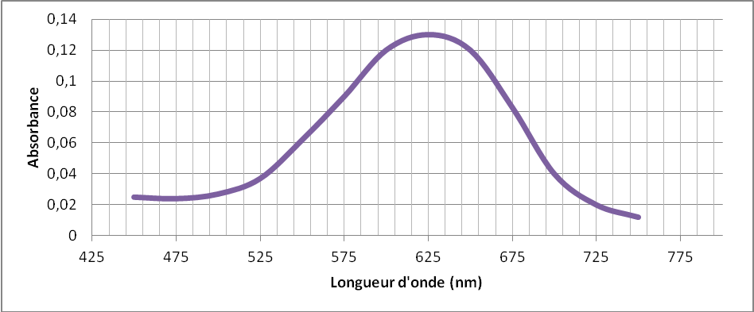

Document 5 : Diagramme de distribution du couple NH₄⁺/NH₃

On considérera que la valeur du pH de l’eau de mer à Calvi est égale à 8,2, pH moyen des eaux de mer.
Données :
pKa (NH₄⁺/NH₃) = 9,2 à 25°C.
Masses molaires atomiques en g.mol⁻¹ N : 14,0 H : 1,0
Les pourcentages molaires des formes acide et basique du couple acido-basique NH₄⁺/NH₃ sont représentés ci-dessous.

pH

ELEMENTS DE REPONSE

L’EAU DE MER A CALVI

Quelle teneur en ammoniac dans l’eau de mer à Calvi ?

Question 1
L’introduction du problème et le document 1 mettent en relief le lien entre la composition chimique d’une eau et celle du milieu environnant. Cette composition est déterminée par l’activité de l’écosystème dans sa globalité. Doser une espèce chimique dans l’eau peut donc d’une part donner des informations sur l’activité animale et végétale du milieu, et d’autre part permettre aux scientifiques d’identifier un éventuel problème environnemental (pollution) si les valeurs contrôlées sont anormales.
Dans le cas du dosage des ions ammonium, des valeurs de concentration anormalement hautes conduisent à la prolifération des algues et des bactéries dans l’eau, qui s’y développeraient d’autant plus que la concentration en nutriments y serait élevée.
Par ailleurs, l’ion ammonium étant en équilibre avec l’ammoniac dissous, ce dosage permet d’avoir accès à la teneur en ammoniac. Si la concentration en NH4⁺ augmente, la concentration en NH3 qui est la forme basique associée augmente également. Or cette molécule est capable de provoquer des maladies chez certains poissons en interagissant avec leur système biologique.

Question 2
Pour réaliser ce dosage, il faut tout d’abord transformer les ions ammonium en bleu d’indophénol. La première étape est le passage en milieu basique pour transformer quantitativement les ions NH₄⁺ en ammoniac (NH₄⁺ + OH⁻ → NH₃ + H₂O, K° = 10^{4,8}). Cet ammoniac formé (ainsi que celui déjà présent dans l’eau de mer) sont engagés dans la réaction de Berthelot.
Les étapes de la réaction de Berthelot, indiquées dans le document 2, sont telles qu’un équivalent d’ammoniac conduit à un équivalent de bleu d’indophénol.
Le bleu d’indophénol est ensuite dosé par spectrophotométrie d’absorption moléculaire par la méthode de la gamme étalon. On exploite la linéarité entre absorbance et concentration indiquée dans la loi de Beer-Lambert ou la représentation graphique directement. (document 3)
Les mesures sont faites à 625 nm car le bleu d’indophénol présente une absorption maximale à cette longueur d’onde, comme le montre le document 4.

Remarque : le problème de sélectivité de la technique de dosage peut être abordé en discussion avec les élèves. Pourquoi ne pas utiliser un suivi conductimétrique ? pH-métrique ?

Question 3
Sur le spectre du document 4, on relève une absorbance de 0,13 à 625 nm.
En utilisant l’équation de la droite d’étalonnage indiquée sur le document 4, on en déduit une concentration en ammoniac totale de 20,7 ppm. (On peut retrouver le résultat graphiquement mais pas avec 3 chiffres !)
On peut donc en déduire que la concentration en ions ammonium et en ammoniac dans l’eau de Calvi est de l’ordre de 21 μg.L⁻¹.
Le diagramme de distribution du document 5 montre qu’au pH de l’eau de Calvi (8,2), il y a 9% (en moles) d’ammoniac et 91 % d’ions ammonium en équilibre. La concentration molaire d’ammoniac dans l’eau de Calvi est donc estimée en divisant par 11 la concentration molaire totale en ammoniac dosée.
Soit [NH₃]= 21.10⁻⁶ / (11* 18) = 1,1.10⁻⁷ mol.L⁻¹ soit une concentration massique de
1,5.10⁻⁷ *17 = 1,8 μg.L⁻¹.
Cette valeur est bien inférieure aux 70 μg.L⁻¹ mentionnés dans le document 1. La qualité de l’eau de Calvi peut donc sur ce critère être considérée comme satisfaisante.
Il conviendrait néanmoins de comparer cette valeur avec les valeurs moyennes dosées régulièrement à Calvi si l’on souhaite la commenter plus précisément.
La précision de la technique de dosage pourrait être déterminée en réalisant une série de mesures dans les mêmes conditions dont on traiterait statistiquement les résultats.

Remarque : On peut accepter en première approximation une résolution au cours de laquelle l’élève ne tient pas compte de la concentration initiale en ammoniac, ce qui surestime les concentrations en ions ammonium dosés et donc en ammoniac déduites. La résolution correcte soit tenir compte des 10% déjà présents sous forme d’ammoniac dans échantillon initial.

Thème : eau

LA DILATATION DES OCEANS

« Les 16 petits états insulaires qui se sont réunis dans le cadre du Forum du Pacifique à Auckland en Nouvelle-Zélande ont produit, à l'issue du sommet, un communiqué, qui souligne que « le changement- climatique reste la plus grosse menace contre les moyens d'existence, la sécurité et le bien-être des populations du Pacifique ».
Ces petits états insulaires sont particulièrement exposés aux conséquences des changements climatiques et sont d'une grande vulnérabilité face au phénomène d'élévation des océans que ce réchauffement provoque. »
http://www.rfi.fr/science le 09/09/2011.

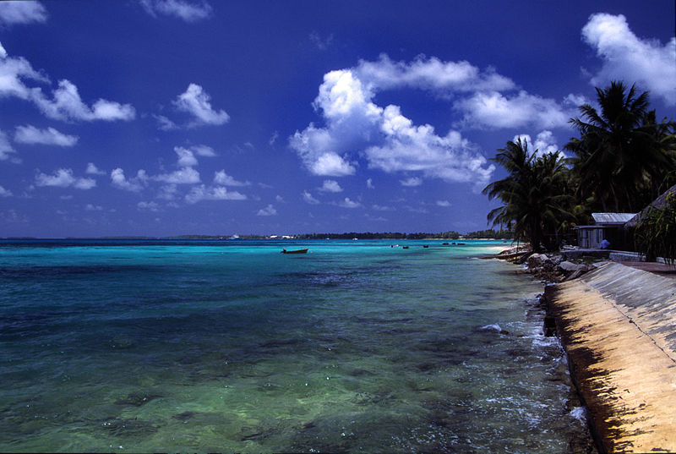

Le Tuvalu, groupe d'atolls proche de l'Australie (http://en.wikipedia.org/wiki/Tuvalu)

Au cours du XXème siècle, la température moyenne à la surface de la Terre a augmenté. Cet échauffement a induit une dilatation des eaux océaniques. On cherche à estimer la variation du niveau des océans qui en résulte, afin de savoir s’il s’agit d’un phénomène négligeable ou pas.

Questions :

En utilisant les documents fournis et en introduisant éventuellement d’autres grandeurs qui vous paraissent utiles :

1. Estimer la variation du volume d’un kilogramme d’eau liquide consécutif à une augmentation de température de 1°C, puis la variation relative de ce volume (c'est-à-dire la variation de volume rapportée au volume total) correspondante.

2. Présenter les étapes du raisonnement permettant d’évaluer numériquement la variation du niveau des océans et le mettre en œuvre.

3. Analyser la valeur numérique obtenue, ainsi que le modèle utilisé.

Document 1 : Evolution de l’anomalie de la température de surface.

La courbe ci-dessous représente l’évolution de l’anomalie de température au cours des dernières décennies.
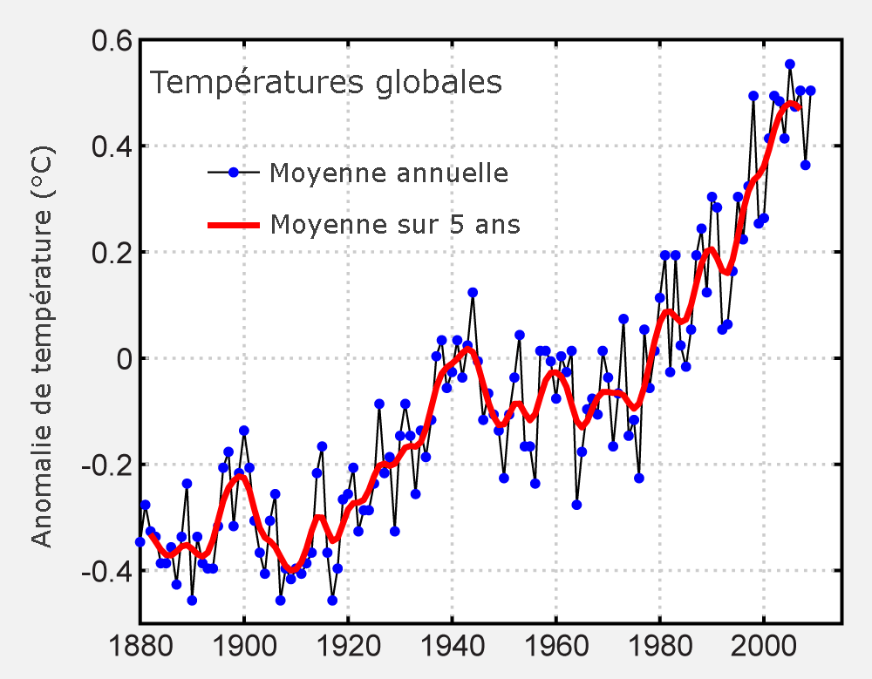

Différence de température globale moyenne de surface par rapport à la moyenne 1961-1990,
sur la période 1880-2009. Source http//wikipédia.org

Document 2 : Profil le l’océan atlantique

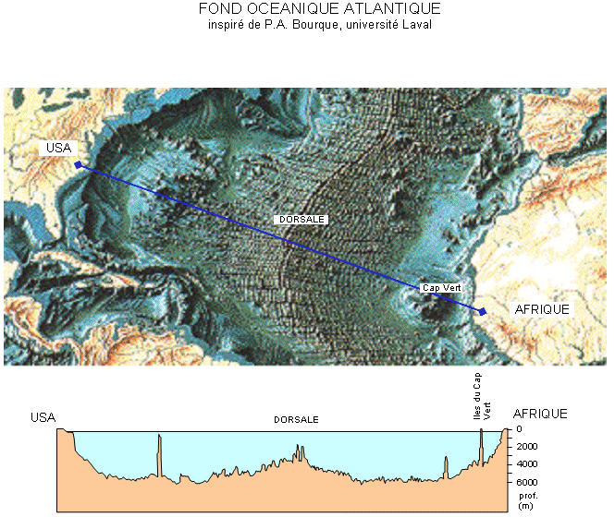

Document 3 : Données numériques

- Evolution du volume d’un kilogramme d’eau en fonction de la température :

Le tableau suivant donne l’évolution du volume d’un kilogramme d’eau en fonction de la température.

Température en °C | Volume de 1 kg d’eau en m³
10 | 1,00035.10⁻³
11 | 1,00045.10⁻³
12 | 1,00056.10⁻³
13 | 1,00068.10⁻³
14 | 1,00085.10⁻³
15 | 1,00095.10⁻³
16 | 1,00110.10⁻³
17 | 1,00126.10⁻³
18 | 1,00144.10⁻³
19 | 1,00164.10⁻³
20 | 1,00184.10⁻³

- La Terre : rayon : 6400 km ; les océans couvrent environ 70 % de sa surface.

ELEMENTS DE REPONSE

LA DILATATION DES OCEANS

Quelle variation du niveau des océans au XXème siècle ?

Question 1
L’analyse des données numériques du tableau du document 3 relatif à l’évolution de la volume de 1 kg eau conduit à une augmentation de volume d’environ 1,5.10⁻⁷ m³ pour 1°C. Le volume d’un kilogramme d’eau étant de l’ordre de 1 L, la variation relative du volume est de 1,5.10⁻⁴ pour 1°C. Il s’agit d’une moyenne effectuée entre 10°C et 20°C.

Question 2
Les étapes possibles du raisonnement sont les suivantes :
• Estimation de l’augmentation de la température moyenne au cours du XXème siècle à l’aide du document fourni.
• Estimation de la variation relative du volume du liquide consécutif à une augmentation de température : faite à la question 1.
• Estimation de la profondeur moyenne des océans.
• On utilise le coefficient de variation relative du volume et la profondeur moyenne pour estimer la variation du niveau des océans.

Mise en œuvre :
• A partir du document 1, on estime l’amplitude de l’élévation de température au cours du XXème siècle à ∆T = 0,6º C.
• La variation relative du volume d’eau consécutive à une augmentation de 1ºC de la température peut être estimée à :
$$\frac{ΔV}{V}=1,5\text{.}{\text{10}}^{−4}$$
• L’observation du document 2, permet de faire une évaluation de la profondeur moyenne des océans. En analysant rapidement la coupe proposée par le document on peut l’évaluer à 3 km.
• On admet que le coefficient de dilatation de l’eau salée océanique est comparable à celui estimé ci-dessus. En notant S la surface des océans, on écrit : $\frac{SΔh}{\text{Sh}}≈1,5\text{.}{\text{10}}^{−4}$. On en déduit $Δh≈\text{45} \text{cm}$

Question 3
Le phénomène ne semble pas négligeable : si l’amplitude du réchauffement climatique s’accentuait au cours du XXIème siècle, l’effet de dilatation des océans pourrait être à même de menacer certains îles..

Mais il faut fortement nuancer le résultat : la totalité de l’eau océanique n’est probablement pas affectée par l’effet de dilatation. S’il s’agit seulement de l’eau en surface, l’effet est donc sans aucun doute nettement moindre !

Bien entendu d’autres facteurs interviennent dans l’étude de l’augmentation du niveau de la mer,

Thème : eau

LA FORME D’UNE GOUTTE

La photo ci-dessous montre des gouttes d’eau sur des feuilles de lotus ; les petites gouttes paraissent rondes et les grosses ont tendance à « s’aplatir ».
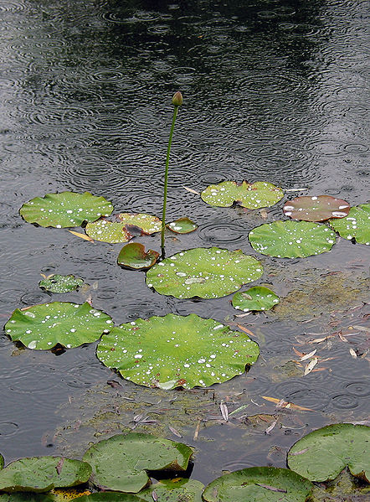
http://upload.wikimedia.org/wikipedia/commons/1/18/LotusPlant_by_ArchiKat.jpg

Les deux photographies suivantes présentent deux gouttes d’eau (et leurs reflets sur le support) déposées sur une surface très chaude (source : E. Reyssat, thèse de doctorat). L’échelle de longueur est précisée sur chaque cliché. On peut souligner la différence de forme entre ces deux gouttes.

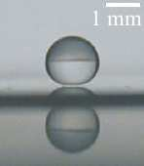
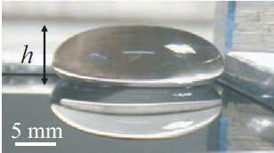

photo 1 photo 2

Dans ces conditions, en dessous de quelle taille peut-on prévoir qu’une goutte sera sphérique ?

Questions :

1. En vous aidant des documents joints, évaluer numériquement deux différences de pression pertinentes pour une goutte d’eau dont on fixera le rayon.
2. En déduire, sous forme d’une inégalité, un critère portant sur la taille de la goutte, pour qu’elle puisse être considérée comme sphérique.
3. A la lumière de vos résultats, analyser les photographies 1 et 2.

Document 1 : Hydrostatique

Dans un fluide en équilibre dans le champ de pesanteur, la différence de pression entre deux points A et B : $P_{A}−P_{B}$ varie en fonction de la différence de profondeur $z_{A}−z_{B}$suivant la loi : $P_{A}−P_{B}=ρg\left(z_{A}−z_{B}\right)$ où ρ désigne la masse volumique du fluide et g l’accélération du champ de pesanteur.
z
O
A
B
^{Z}_{A}
^{Z}_{B}
fluide
$$\vec{g}$$

Document 2 : Tension superficielle

- Mise en évidence expérimentale :

Prenez un verre rempli d’eau propre, une aiguille à coudre sèche et posez-la délicatement à la surface de l’eau en position horizontale, elle flotte. Pourtant elle est plus dense que l’eau. Tout se passe comme si la surface de l’eau comportait une sorte de « peau » tendue qu’il faut rompre. L’aiguille bien que plus dense que l’eau « surnage » à la surface grâce aux forces exercées par ce film surfacique : on appelle ce phénomène tension superficielle.
Si vous ajoutez délicatement une goutte de liquide vaisselle dans l’eau, la « peau » de l’eau devient moins résistante et rapidement l’aiguille coule.

Les insectes comme le gerris, parfois nommé « patineur des étangs », reste à la surface de l’eau grâce à la tension superficielle.
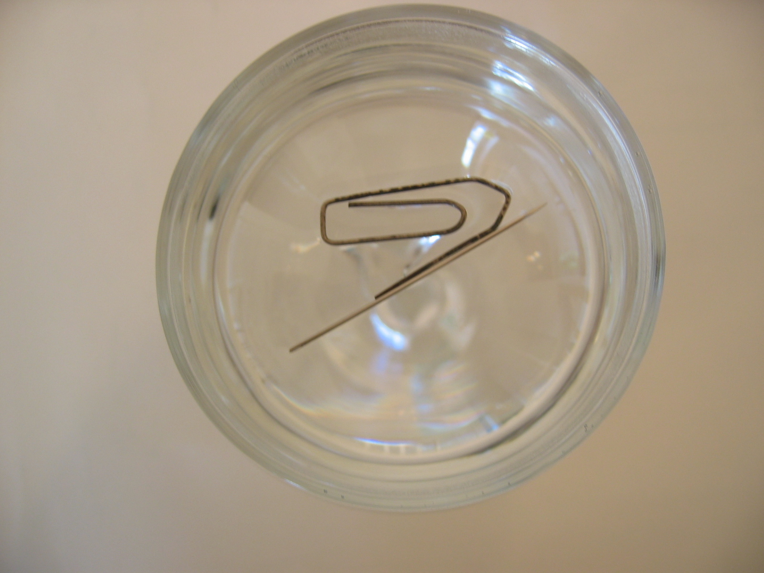

- Différence de pression entre les deux cotés d’une interface courbe

Les phénomènes de tension superficielle ont pour conséquence, s’ils sont seuls à intervenir, de conférer à une petite goutte de fluide 1 immergée dans un autre fluide 2 une forme sphérique. Considérons une telle goutte sphérique ; à l’équilibre, en raison des effets de la tension superficielle liée à l’interface entre les deux fluides, il est nécessaire que l’intérieur de la goutte soit en surpression par rapport à l’extérieur d’une quantité : $P_{1}−P_{2}=\frac{2γ}{R}$ où P₁ désigne la pression dans le fluide 1, P₂ celle dans le fluide 2, γ le coefficient de tension superficielle entre les deux fluides et R le rayon de la goutte.
R
fluide 1
fluide 2
P₁
P₂

- Données numériques :

Exemple d’une interface eau-air :

liquide | γ (eau-air) N.m⁻¹ | ρ (masse volumique) kg.m⁻³
eau | 70x10⁻³ | 1,0x10³

